认 证 信 息 确 认 表
编号：0630-2021
组织名称：山东郡玺实业有限公司 组织机构统一信用代码： 91370521MA3C75XH4D
注册地址： 山东省东营市东营区千佛山路20号海欣盈园2-33号商铺
生产经营地址：山东省东营市垦利经济开发区经一路以西、广兴路以北
组织有效人数：24
注：上述地址填写必须准确无误，且与法律证明文件相一致。
认证范围：(按审核组确认的范围填写)
绝缘材料（绝缘自粘带、黑胶布带、高温太氟隆带、绝缘护罩、穿墙套管、绝缘棒、绝缘子）的加工与销售；石油机械设备及配件（水处理设备、加药装置、变频柜、泵、密封件、空气源热泵加热装置）的加工与销售；金具（桥架、驱鸟装置、筛网、电力金具、标识标牌）的加工及销售；汽车配件、柴油机配件、机电设备及配件、毛毡、围油栏、滤料、电伴热带、自控系统设备、工矿设备及配件、计量装置、防爆电器及配件、照明设备、仪器仪表及配件、玻璃钢制品、电动升降平台的销售和服务。

证书类型：√纸质 电子版（在打）
自2021年7月1日后发放的证书如需纸质证书，收取100元每证书的费用。

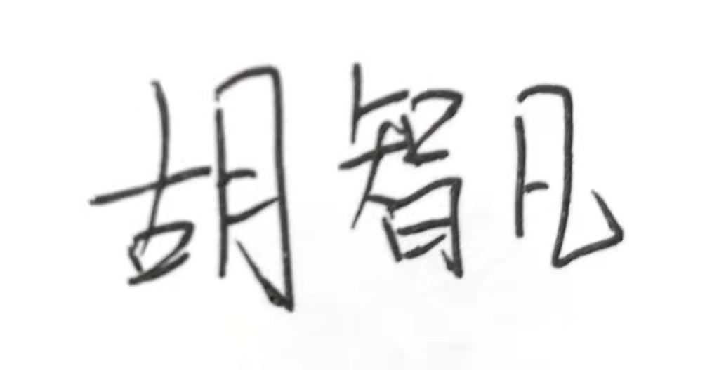
受审核方代表：（加盖公章） 审核组长：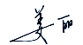
2021 年 6 月 21 日 2021 年 6 月 21 日
注1：以上信息是公司最终颁发证书、对外发布公告的依据，请组织认真填写后，交审核组长确认。
注2：如组织存在多个固定场所（分公司）,且需要颁发子证书时，本表应覆盖总公司所有认证范围。同时还需分别填写各分公司或子公司的认证范围（每一张子证书填写一张）。
注3：此表内容的准确性由组织负责，可复印留存，正本交审核组带回公司。当公司审议确定的认证范围与此表不一致时，以公司确定的为准。
注4：如经营地址为多处应逐一填写，栏目不够可另附页。
注5：电子版认证证书从我机构官网(www.china-isc.org.cn)认证申请专区下载。

